ОТЧЁТ
О восхождении на вершину пик Звездный 2265м.
По правой части
Северо-Восточной стены, маршрут Жигалова 6А_категории сложности, командой Красноярского Края за период с 28.07 по 29.07.2022 г

I. ПАСПОРТ ВОСХОЖДЕНИЯ

 | 1. Общая информация
1.1 | ФИО, спортивный разряд руководителя | Козлова Анастасия Павловна- МС
1.2 | ФИО, спортивный разряд участников | Серюпова Дарья Романовна - КМС
1.3 | ФИО тренера | Прокофьев Денис Евгеньевич  Захаров Николай Николаевич  Балезин Валерий Викторович
1.4 | Организация | Красноярская краевая федерация альпинизма
 | 2. Характеристика объекта восхождения
2.1 | Район | Саяны
2.2 | Ущелье | Западный Саян, хребет Ергаки
2.3 | Номер раздела по классификационной таблице  2013 года | 6.2
2.4 | Наименование и высота вершины | Пик Звездный – 2265м
2.5 | Географические координаты вершины
 | 3. Характеристика маршрута
3.1 | Название маршрута | По правой части северо-восточной стены
3.2 | Предлагаемая категория сложности | 6А
3.3 | Степень освоенности маршрута | Четвертое летнее прохождение  Первое женское прохождение в двойке
3.4 | Характер рельефа маршрута | Скальный
3.5 | Перепад высот маршрута | 590 м
3.6 | Протяженность маршрута | 955 м
3.7 | Технические элементы маршрута  (указывается суммарная протяженность участков различной категории сложности с указанием характера рельефа (ледово-снежный, скальный)) | - кат. сл. скалы - 85 м.  - кат. сл. скалы – 290 м.  - кат. сл. скалы – 70 м.  - кат. сл. скалы – 60 м.  - кат. сл. Скалы – 125 м.  - кат. сл. Скалы – 450 м.  Скалы VI, А2 – 355 м Скалы VI, А3 – 95 м
3.8 | Средняя крутизна маршрута, (º) | 71 º
3.9 | Средняя крутизна основной части маршрута, (º) | 80 º
3.10 | Спуск с вершины | Дюльфер по маршруту «Кант» 5а
3.11 | Дополнительные характеристики маршрута | В начале маршрут заросший, грязный и мокрый после дождей
 | 4. Характеристика действий команды
4.1 | Время движения (ходовых часов команды, указывается в часах и днях) | 24 часа – 2 дня
4.2 | Ночевки | Одна, на третьей полке, в палатке
4.3 | Время обработки маршрута | нет
4.4 | Выход на маршрут  Начало работы на маршруте | 5:20 28.07.2022 г  6:40 28.07.2022г

4.5 | Выход на вершину | 15:15 29.07.2022 г
4.6 | Возвращение в базовый лагерь | 18:50 29.07.2022 г
 | 5. Характеристика метеоусловий
5.1 | Температура, ºС | +8 +18
5.2 | Сила ветра, м/с | 5-10
5.3 | Осадки | нет
5.4 | Видимость, м | полная
 | 6. Ответственный за отчет
6.1 | ФИО, e-mail | Козлова Анастасия Павловна anastasiyak.kozlova.1995@mail.ru

Характеристика объекта восхождения

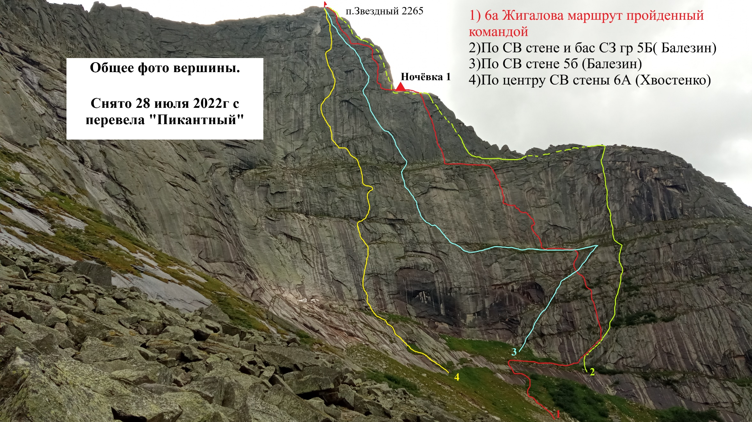

1.2. Фото профиля маршрута
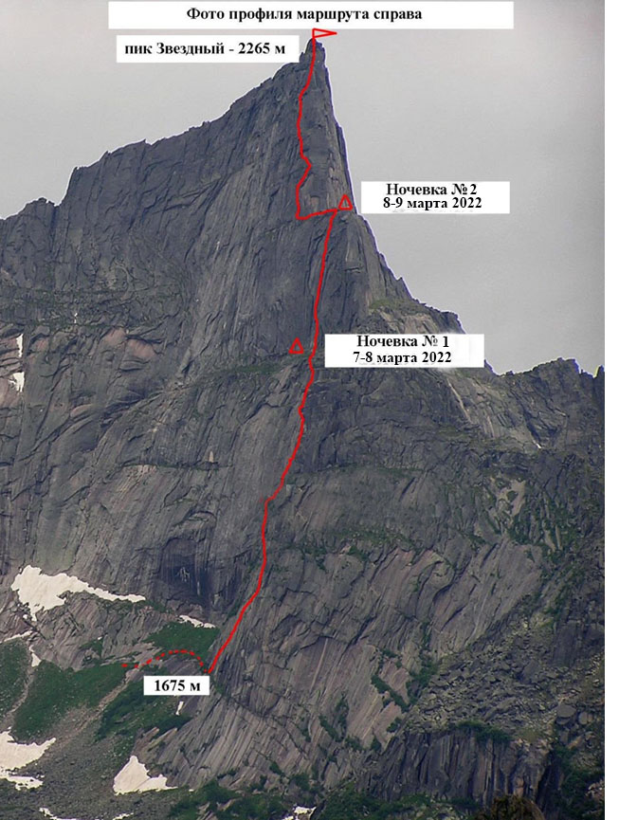
Фото взято из описания Александра Жигалова. Ночёвки №1 у нас не было.

2.1. Техническая фотография маршрут

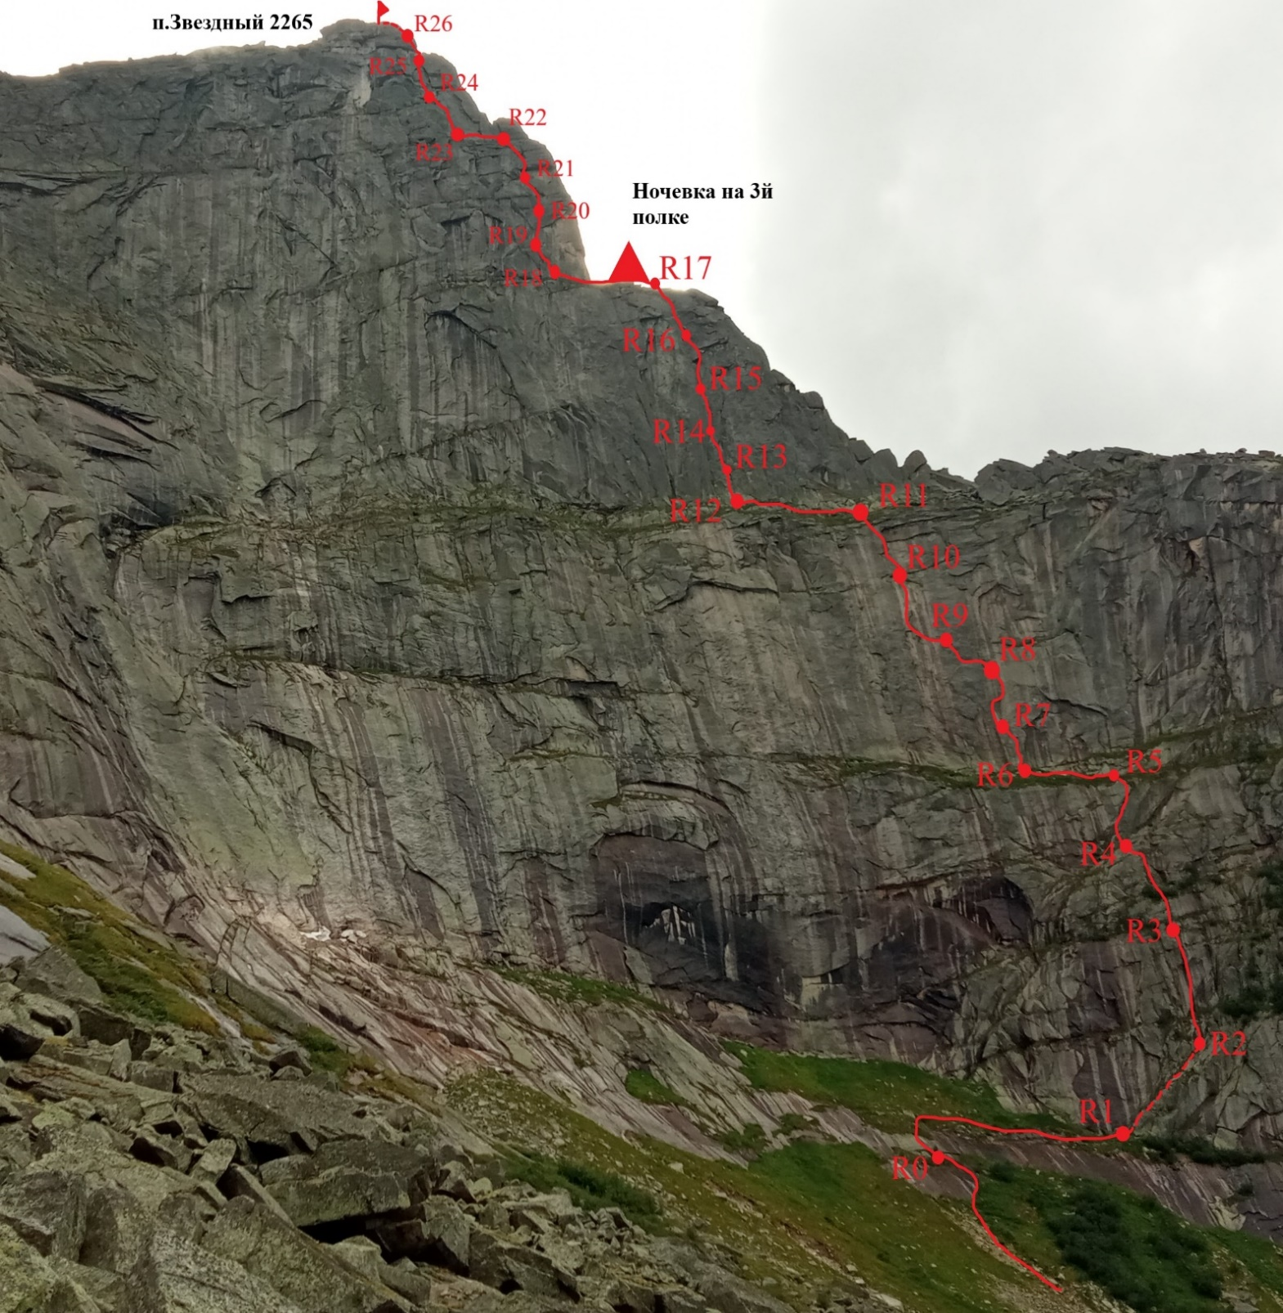

1.3. Рисованный профиль маршрута

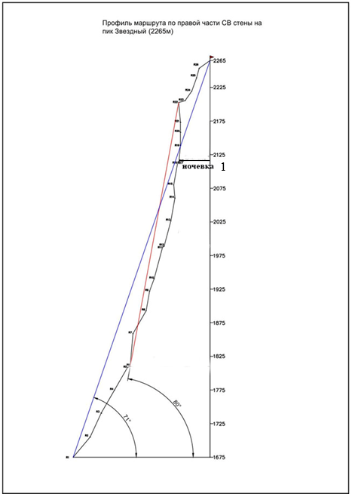

1.4. Фотопанорама района с указанием наименований вершин, их высот и перевалов

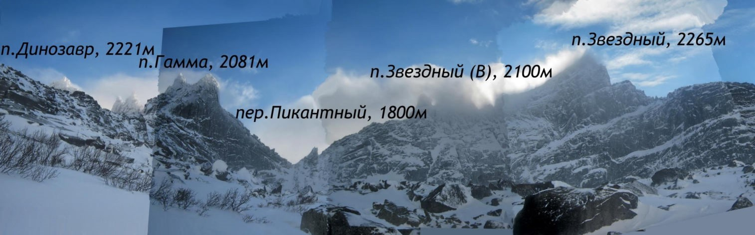
Фото взято из описания Александра Жигалова.

2.2. Схема маршрута в символах УИАА
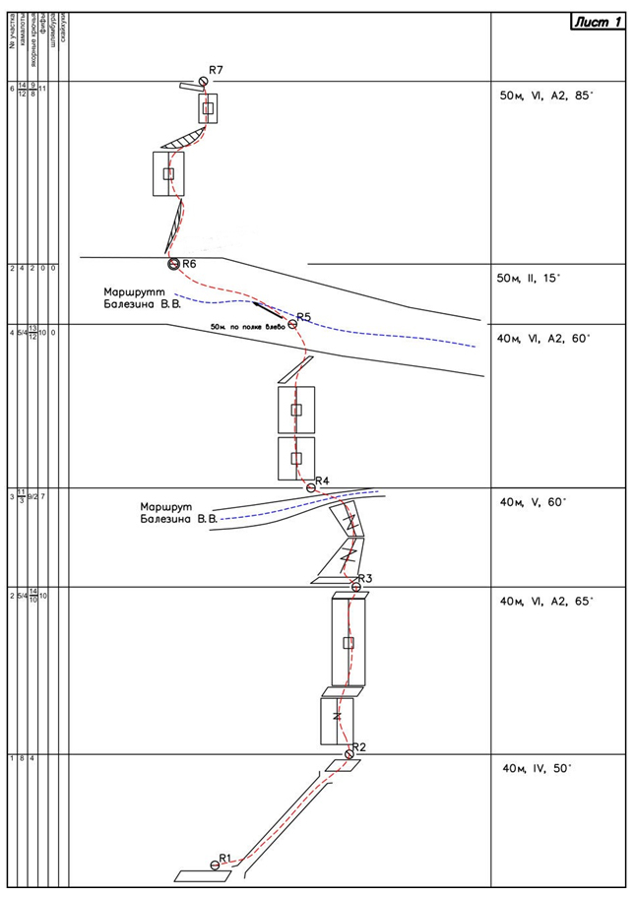

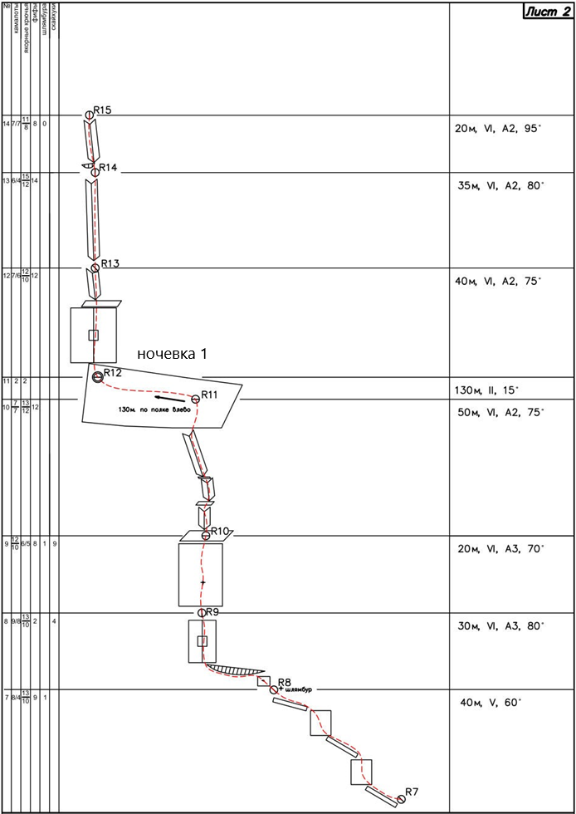
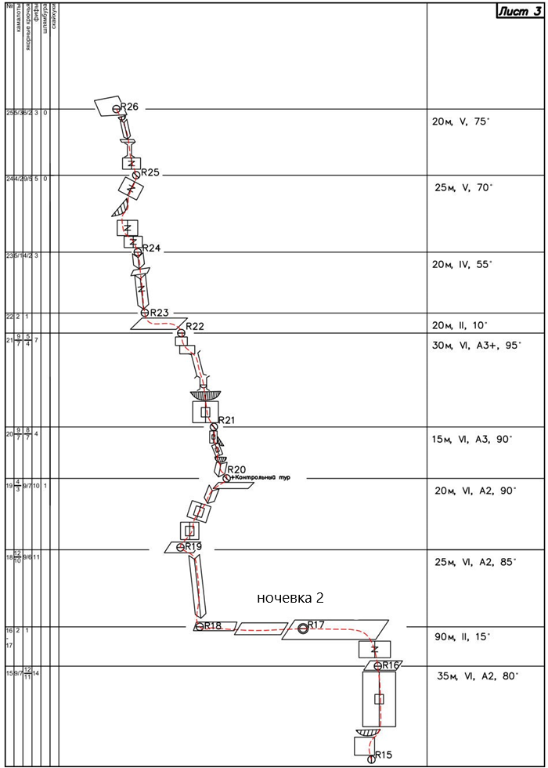

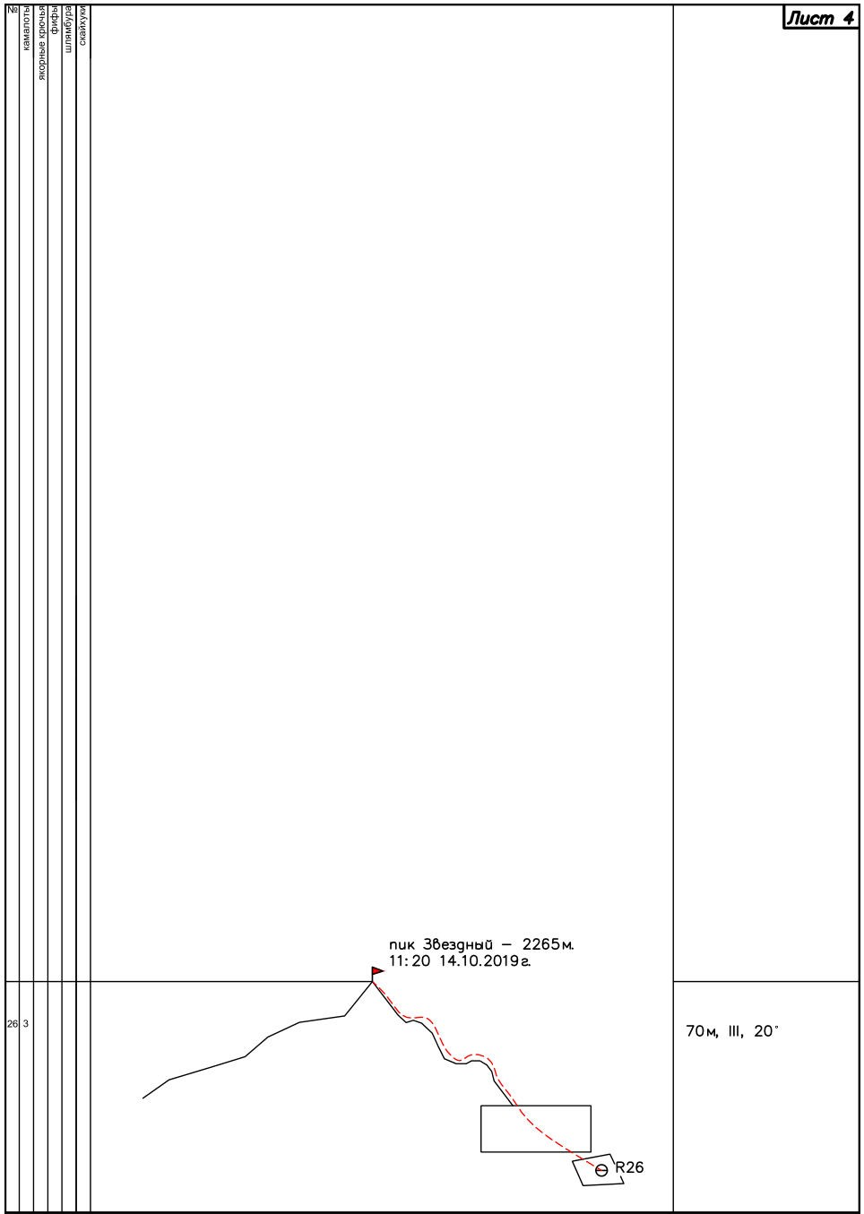

1.5. Карта района, картосхема объекта восхождения.

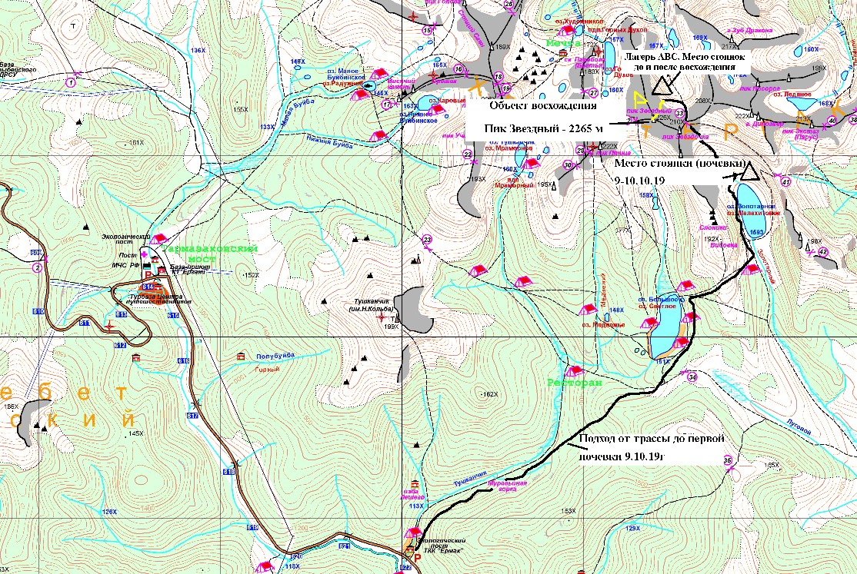

III . Характеристика действий команды

26.07.2022г. команда в составе Анастасии Козловой и Дарьи Серюповой, вышли в 13:00 с визит центра«Тушканчик» , парка Ергаки к лагерю ActiveLifeна озере Светлое. На заброске и в течении дня был дождь. В лагере планировалось оставить лишние вещи и еду, а также дождаться хорошей погоды, которую обещали на 28.07.22.

6А Жигалова, мы, выбрали потому, что из двух маршрутов данной категории на пик Звездный, которые можно было бы пройти летом, также есть 6А Хвостенко, он наименее расхожен и не был пройден чисто женскими командами.

27.07.2022г мы вышли из лагеря ActiveLife в 12:30 под стену пика Звездный. С собой взяли один большой рюкзак, он же выполнял роль баула, и один маленький, легкий. Палатку 1,5 местную весом 1,6кг, один каремат, один спальник, горелку, 1 баллон газа, сублимированную еду, 2 веревки по 60метров статика и динамика, 2 набора камолотов, 12якорей +2 фифы, 2 съемника + 1 шлямбурное ухо, радиостанция Baofeng. Также мы брали 2 фальшфейера от медведей. Заброска заняла 4,5 часа, под стену пришли в 16:30. Сделали предварительную заброску снаряжения под маршрут. Планировали лезть маршрут за один день, но изучив рельеф и его состояние, поняли, что полезем за два дня. Для ночевки определили третью по счету полку.

28.07.2022г подъем в 4:30утра, в 6:40 начали работать на маршруте без его предварительной обработки. Вес баула вышел чуть больше 10кг, так как мы взяли с собой 3 литра воды. Первый день работали 16часов 40минут, на полку вылезли в 23:10. Не ожидали, что маршрут будет настолько грязным, мокрым и заросшим. В районе проходили сборы Красноярского клуба альпинистов. Связь осуществляли с Владимиром Гунько по рации каждые четные 2 часа.

29.07.2022г подъем в 6:00, работать на маршруте начали в 8:20. На вершину вышли в 15:15. В 16:00 начали спуск по маршруту 5а «Кант» спустились за 1,5часа. В 18:40 уже были в лагере ActiveLife.

3.2 Краткое описание прохождения маршрута.

№ участка | Описание | Номер фото
R1-R2 | Участок, проходимый свободным лазанием около 40. Точки страховки в основном камалоты.
R2-R3 | Монолитная стенка со щелью заросшей травой, проходимая на ИТО. Лазание сложное от 6с, при условии, что щель почищена от травы и земляных кочек. Станция на полочке, на маленьком, но надежном кедре. Страховка якоря, якоря с отгибом, камалоты.
R3-R4 | Около 40 метров по зеркалам, со стенкой, щели заросшие травой и забиты землей. Выход на большую полку, где маршрут пересекает маршрут Балезина В.В. (1998г) Точки страховки в основном якоря, фифы, камалоты. Лазание от 6б.
R4-R5 | Монолитная стенка со щелями заросшей травой и забитая земляными кочками. проходимая на ИТО. Вправо вверх по серии мелких полок выводящих к большой полке.Точки страховки в основном якоря, якоря с отгибом, фифы, камалоты.
R5-R6 | По полке влево до нависающего внутреннего угла.
R6-R7 | Нависающий внутренний угол. Далее влево вверх угол переходит в стенку, после которой серп уходящий вправо. Серп переходит в монолитную стенку. Начало внутреннего угла проходиться на ИТО, далее свободным лазанием. Нависающий серп прошли на ИТО, лазание сложное 7а.Точки страховки в основном якоря, якоря с отгибом, фифы, камалоты (4й номер камалота)
R7-R8 | Траверс влево вверх по наклонным полкам переходящие в стенки. Точки страховки в ненадежные щели. На станции R8 забит шлямбур. Точки страховки в основном якоря, якоря с отгибом, фифы, камалоты, шлямбур.
R8-R9 | Первый ключевой участок. По серпу, уходящему влево, нужны мелкие закладки, крайне ненадежный рельеф. Далее серп переходит в монолитную стенку, практически без рельефа. ИТО А3, скайхуки (около 5 шагов). Точки страховки в основном якоря, скайхуки, шлямбура.
R9-R10 | Монолитная стенка практически без рельефа.  Участок проходится на ИТО А3, скайхуках (около 10

 | шагов), также забит промежуточный шлямбур (ухо снято). Точки страховки в основном якоря, скайхуки, шлямбура.
R10-R11 | Влево вверх по серии внутренних углов, выводящих на большую серединную полку. Точки страховки в основном якоря, якоря с отгибом, фифы, камалоты. Лазание сложное от 6с.
R11-R12 | Влево по полке около 130 метров.
R12-R13 | Монолитная стенка с серией щелей, заросших травой, переходящая во внутренний угол, заросший травой. Точки страховки в основном якоря, якоря с отгибом, фифы, камалоты. ИТО
R13-R14 | Длинный вертикальный внутренний угол, вверху сужающийся , местами нависающий. Точки страховки ненадежны, щели и заросшие травой. ИТО А3. Станция организована у основания карниза. Точки страховки в основном якоря, якоря с отгибом, фифы, камалоты. Лазание сложное 7а
R14-R15 | Через карниз, переходящий во внутренний угол по щелям. Точки страховки в основном якоря, якоря с отгибом, фифы, камалоты. Лазание сложно 7а и выше.
R15-R16 | Через нависание, выходящее на серию монолитных стенок, щели которых заросшие травой. Точки страховки в основном якоря, якоря с отгибом, фифы, камалоты. Лазание сложное от 7а и выше.
R16-R17 | После небольшой стенки выход на большую полку. Место ночевки 1.
R17-R18 | Траверс влево по полке около 50 метров, до начала участка R18.
R18-R19 | Вертикальный внутренний угол, заросший травой, уходящий влево вверх, выходящий на полку. Точки страховки в основном якоря, якоря с отгибом, фифы, камалоты. Лазание сложное от 6с и выше.
R19-R20 | Вертикальная монолитная стенка, щель которой, уходит вправо вверх. Далее внутренний угол, уходящий до станции R20. На станции R20 забит шлямбур с контрольным туром. Точки страховки в основном якоря, якоря с отгибом, фифы, камалоты. Лазание от 6б. Снята записка команды из Красноярска, Евгения Карулина и Игоря Волкова. Свою не оставили.
R20-R21 | Ввервнутреннему углу через крайне неудобное нависание, которое не обойти. Далее монолитная стенка, со щелями заросшими травой. Точки страховки в основном якоря, якоря с отгибом, фифы, камалоты. ИТО А3. Точки не надежные.
R21-R22 | Второй ключевой участок маршрута. Нависающая монолитная стенка, щель которой заросшая травой,  переходящая в карниз, после которого камин с пробкой. Далее выход на большую полку. Точки ненадежны. Точки страховки в основном якоря, якоря с отгибом, фифы, камалоты.
R22-R23 | По полке влево около 20м до начала внутреннего угла. Точки страховки в основном якоря, камалоты.
R23-R24 | Внутренний угол уходящий влево вверх. Точки страховки в основном якоря, якоря с отгибом, камалоты. Лазание от 6а.
R24-R25 | Монолитная стенка, уходящая под карниз, после которого она продолжается. Точки страховки в основном якоря, якоря с отгибом, фифы, камалоты. Лазание от 6а.
R25-R26 | Большой камин, выходящий во внутренний угол с карнизом. Далее большая удобная предвершинная полка. Точки страховки в основном якоря, якоря с отгибом, камалоты. Лазание от 6а.
R26-R27 | По серии наклонных плит выход на вершину. Простое лазание.

3.3 Фотографии с маршрута
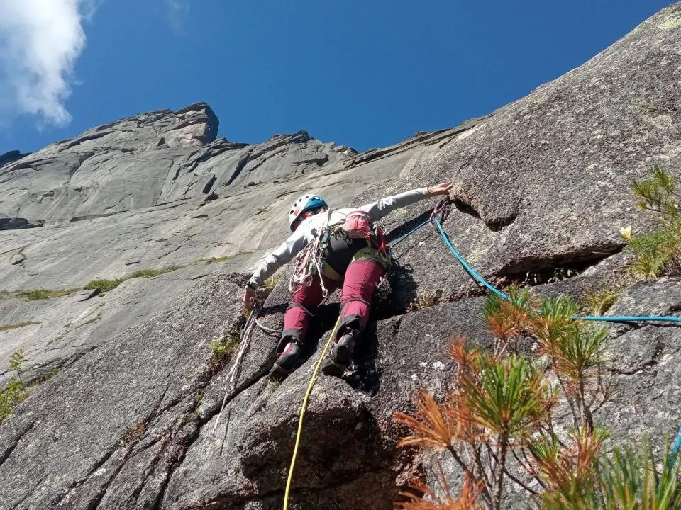
Фото со станции накедре R3.

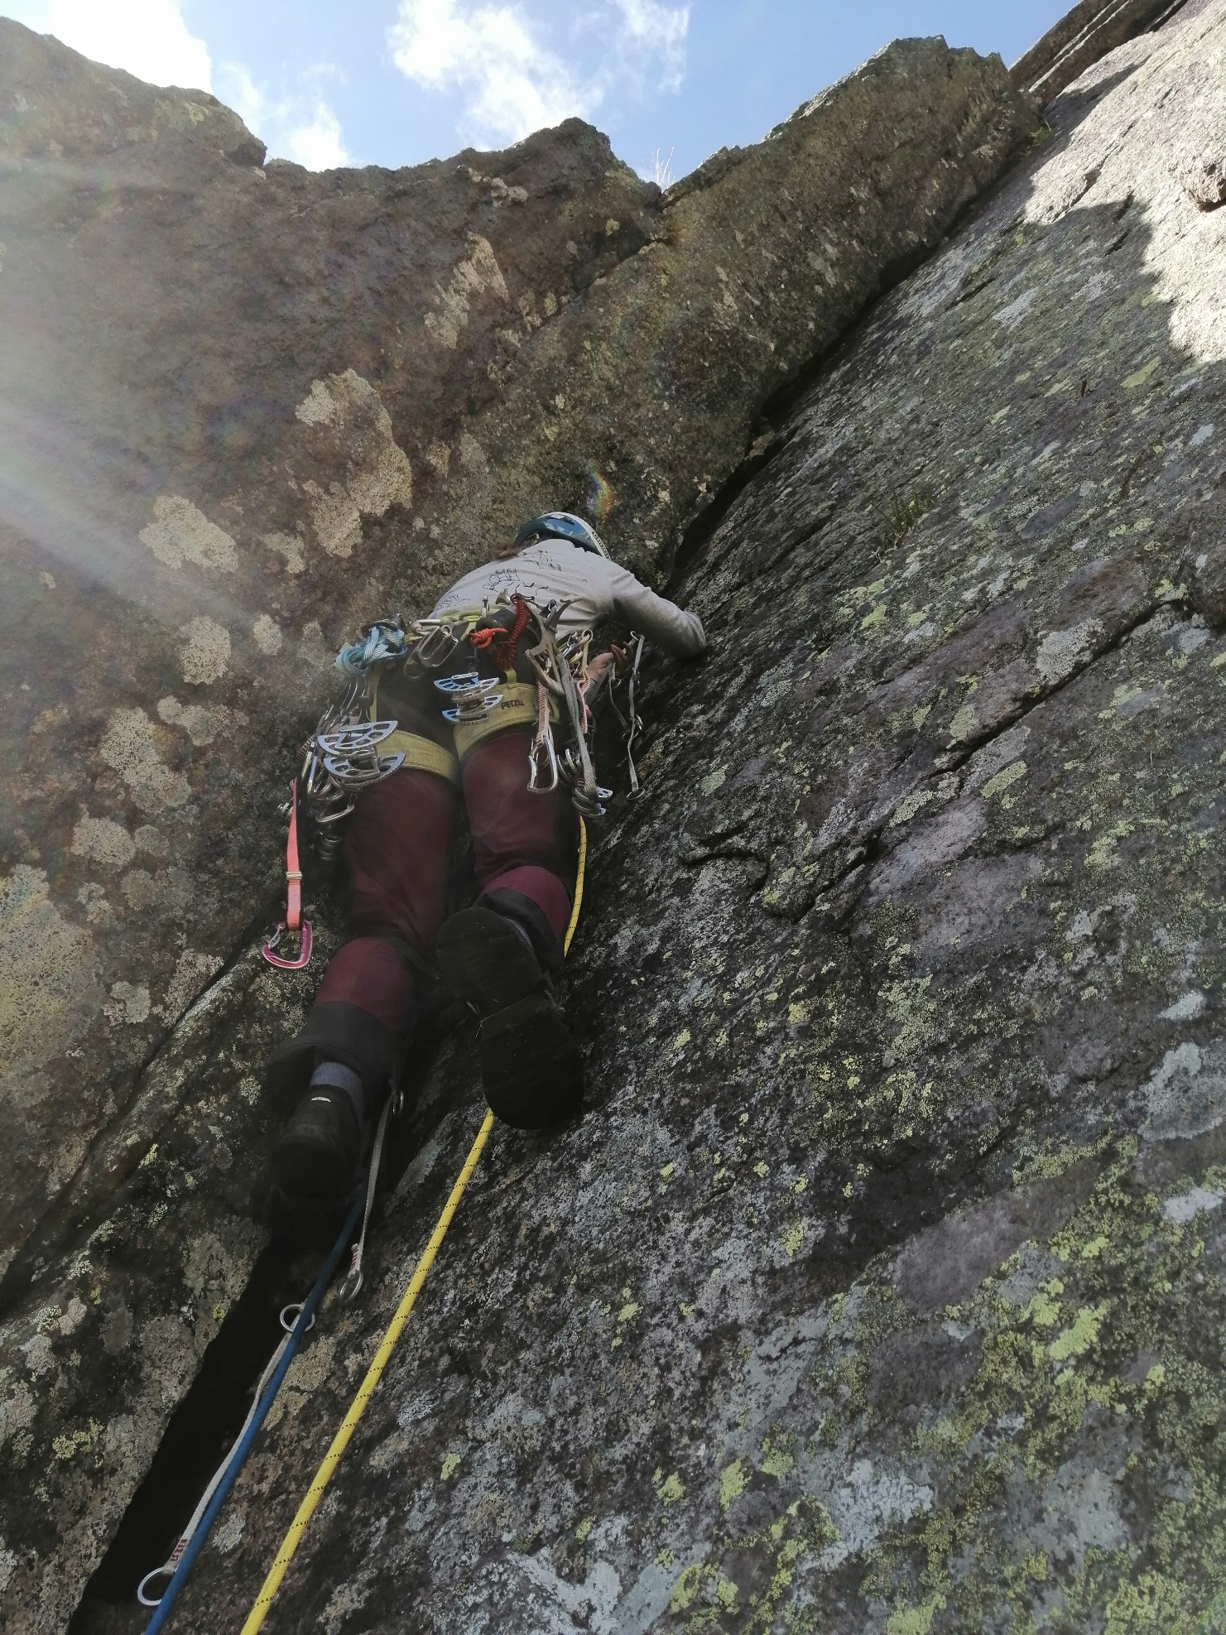
Фото со станции R6

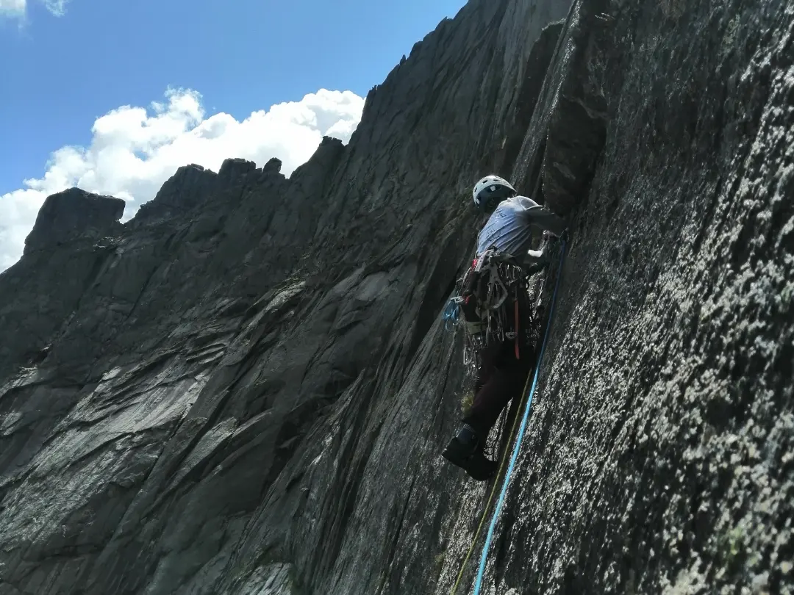
Фото со станции R8. Первый ключевой участок, траверс влево.

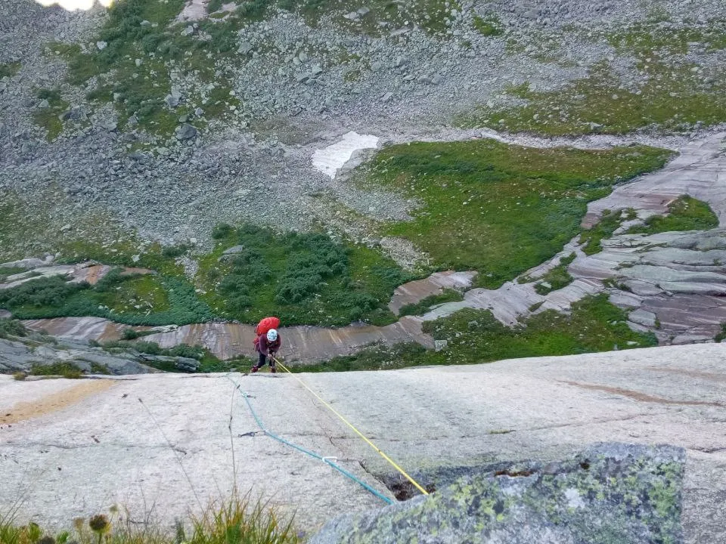
Фото со станции R10. Вид на скайхучную дорожку.

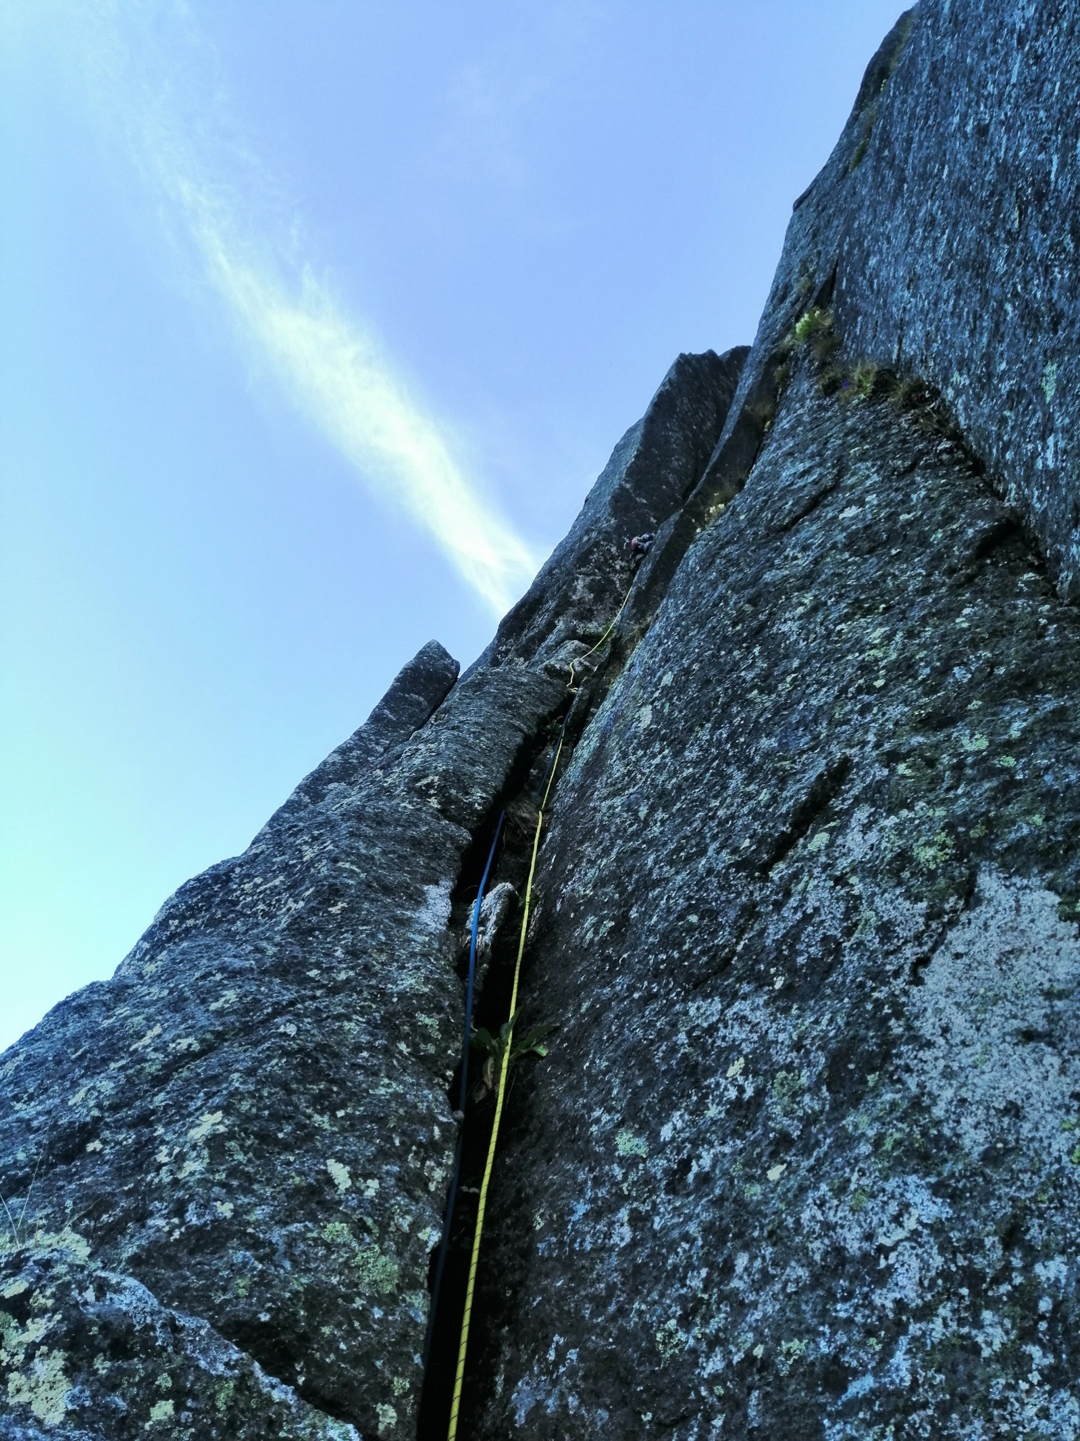
Фото со станции R13.

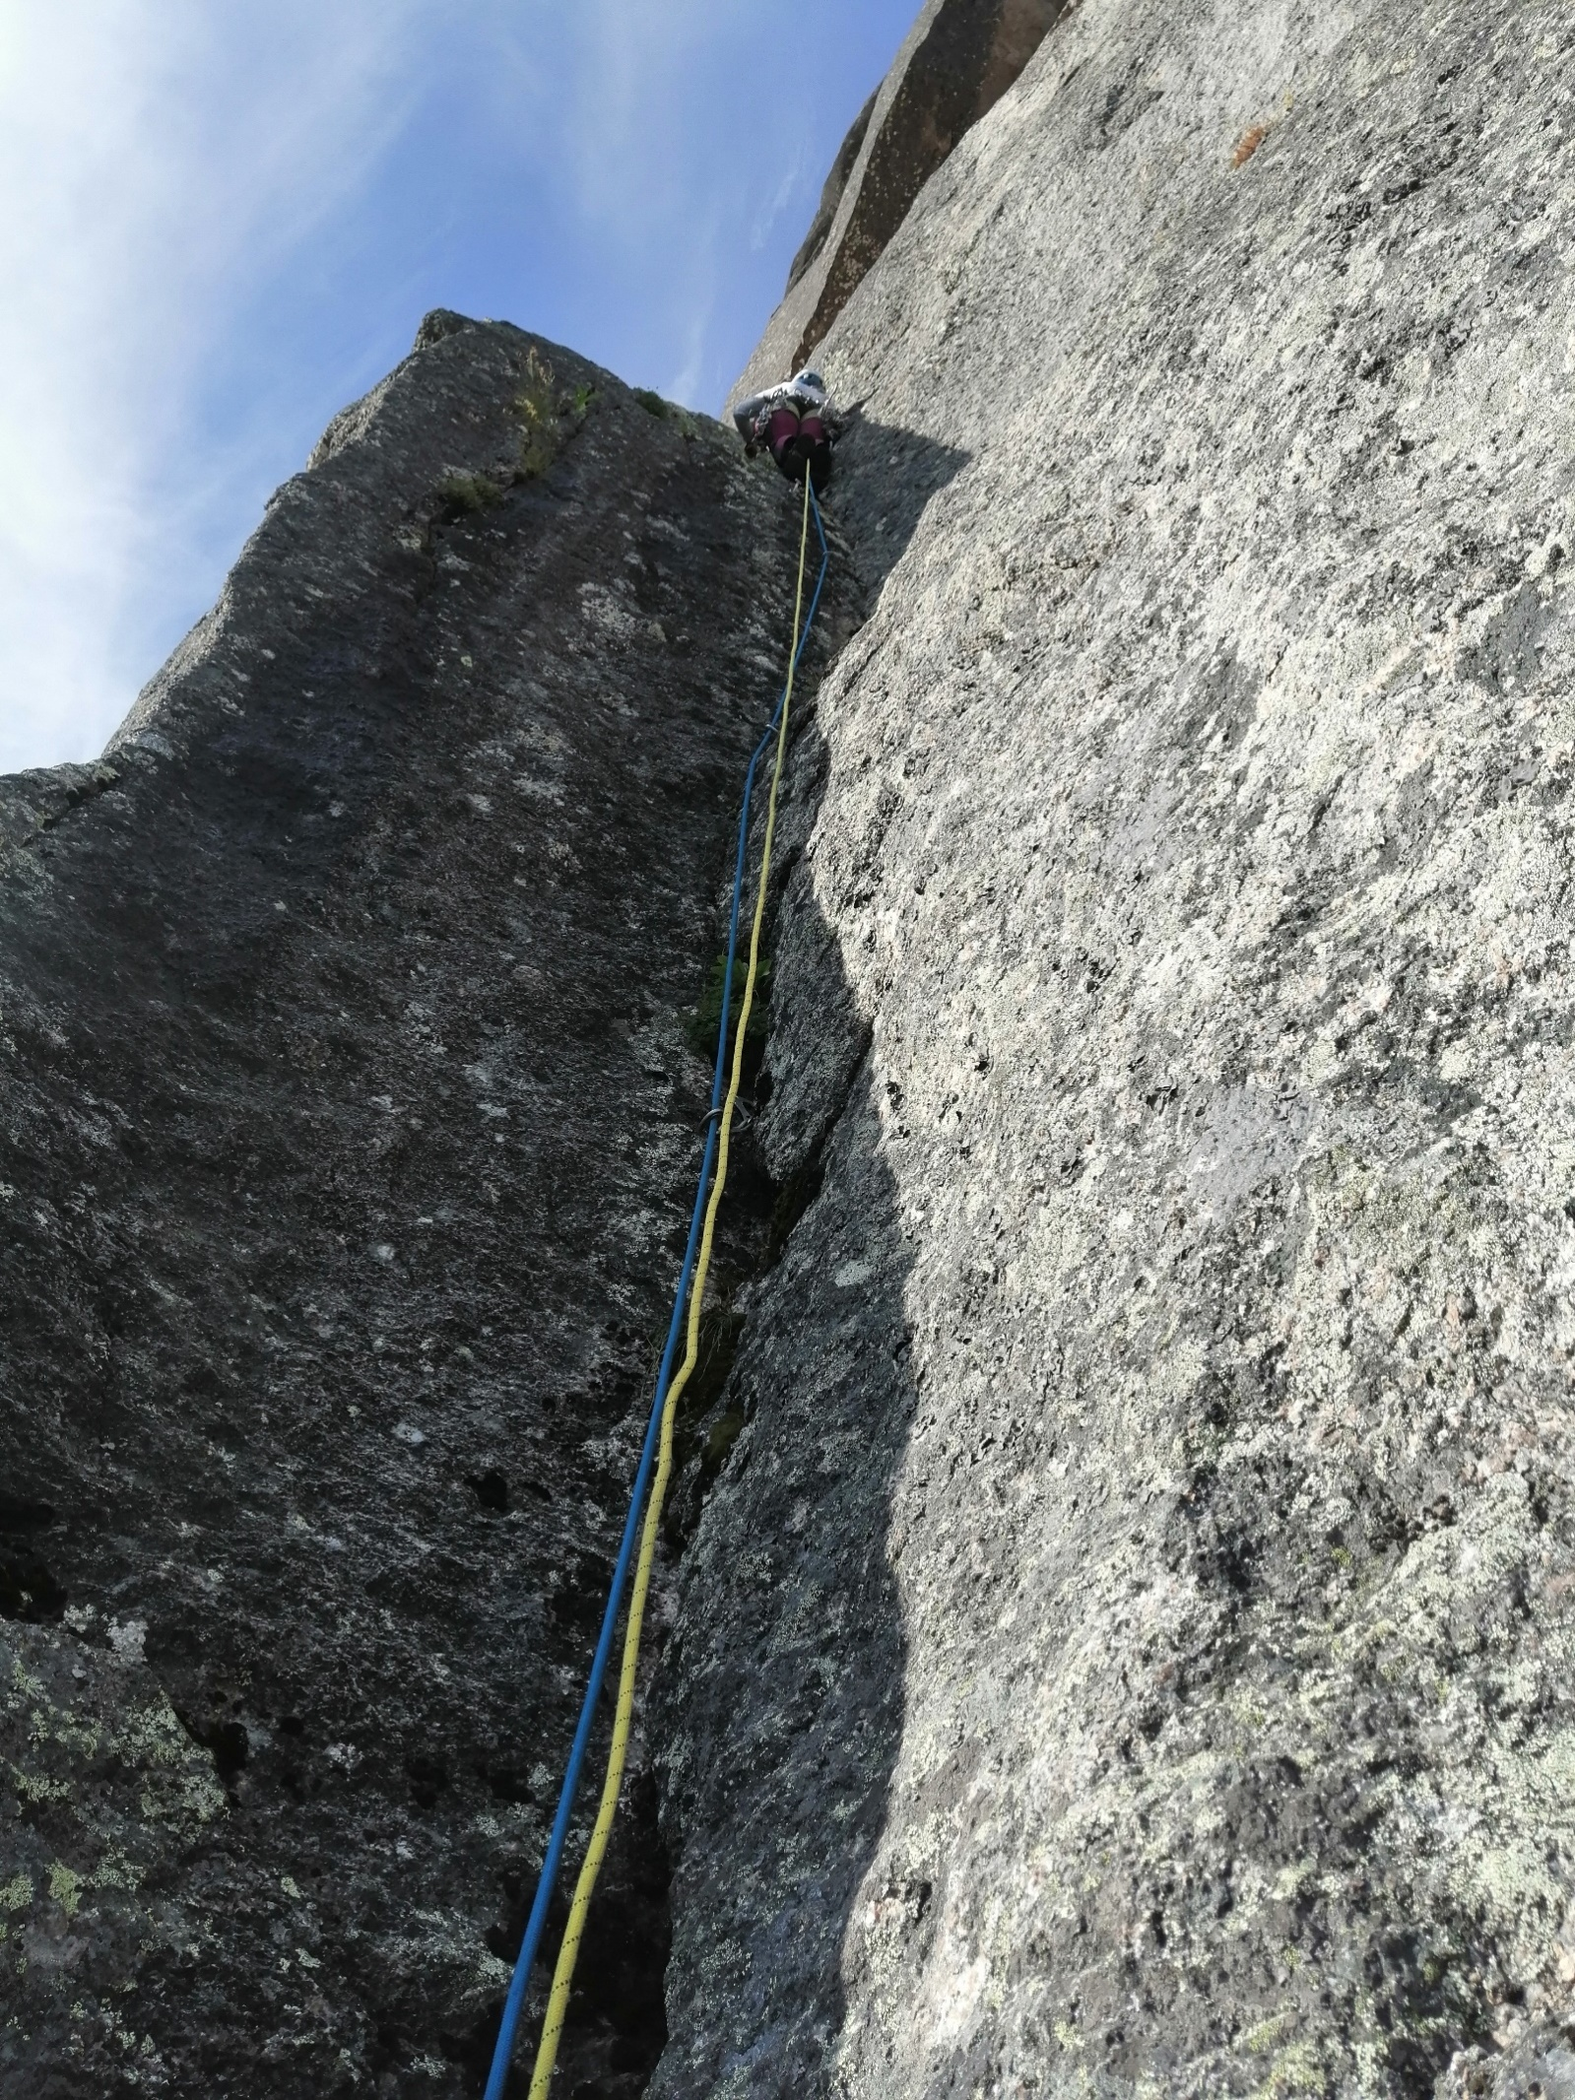
Фото со станции R18.

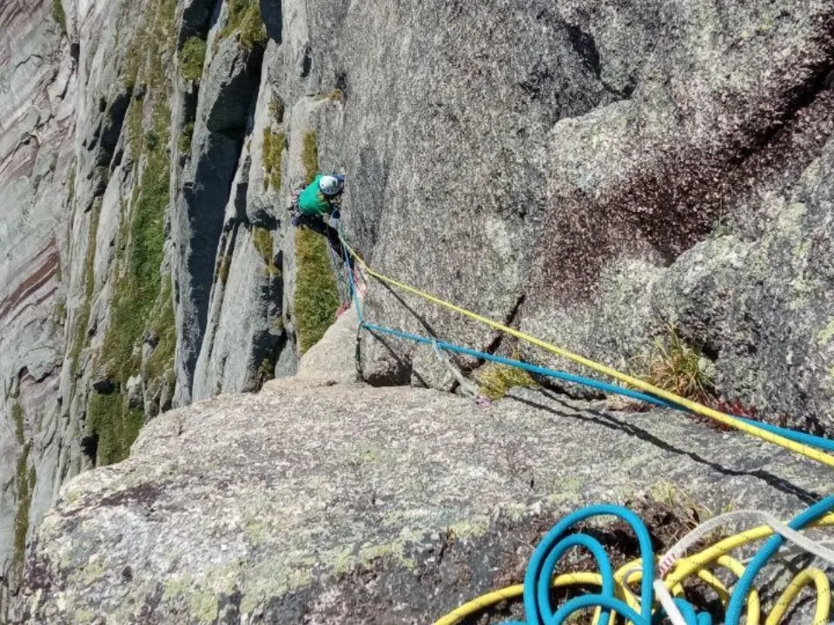
Фото со станции R20.

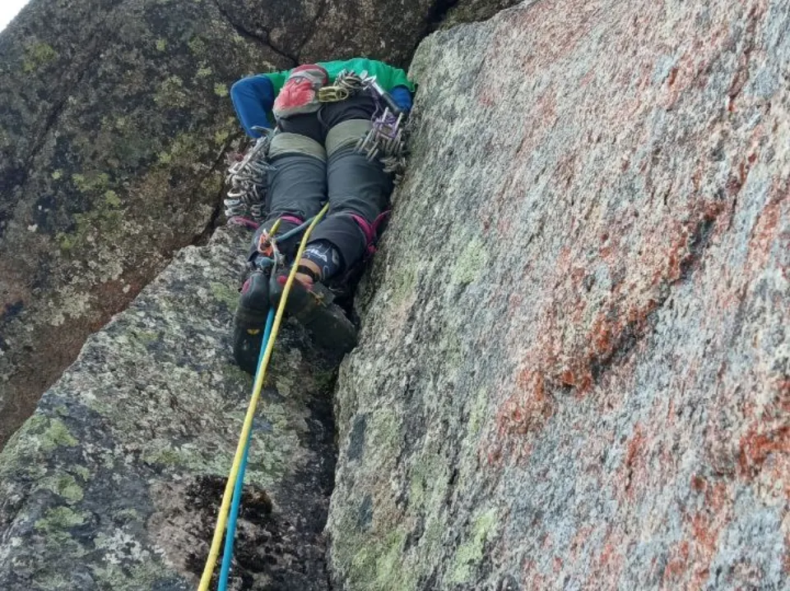
Фото со станции R21.

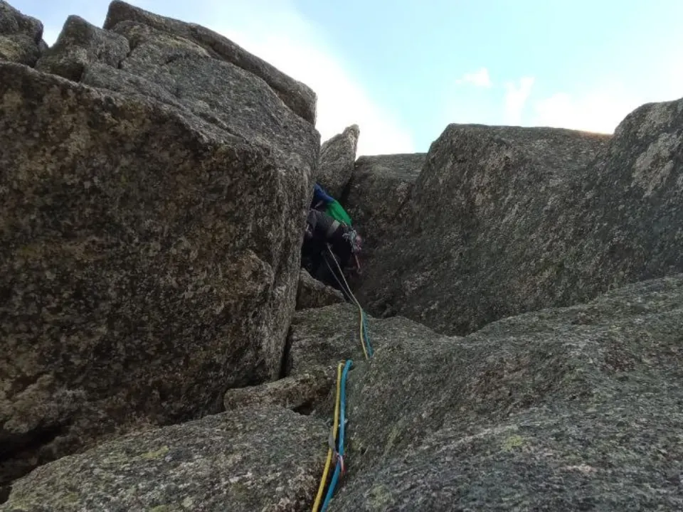
Фото со станции R25.
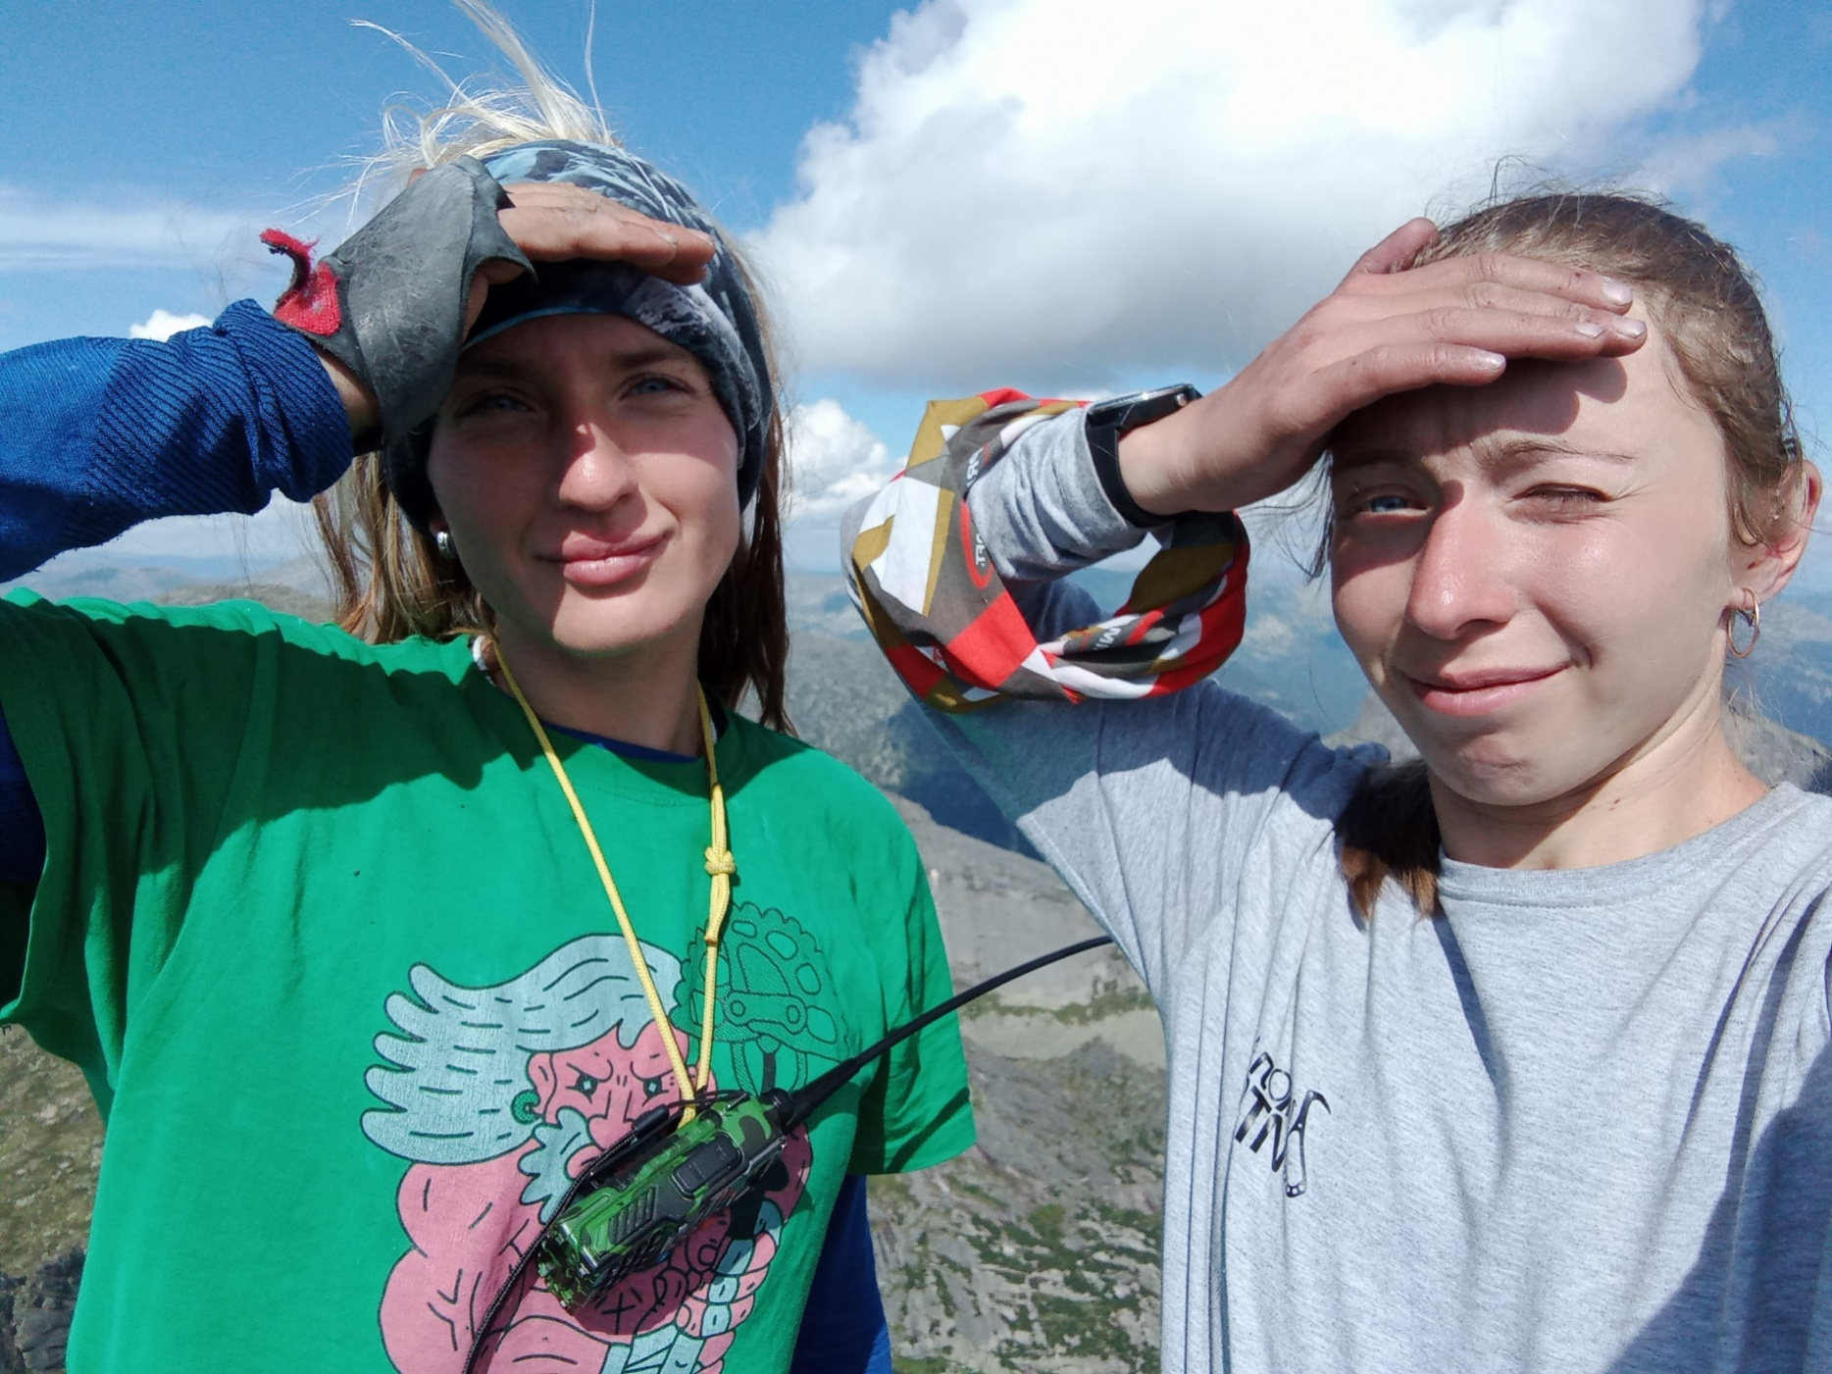
Фото Дарьи Серюповой и Анастасии Козловой на вершине пика Звездный!

